|  |  |
| --- | --- |
| Шкаф управления (автоматика) |  |
| Насосную станцию (гидравлика) |  |
| Насосная станция + шкаф управления |  |

|  |  |
| --- | --- |
| 1. Требуемое давление, **атм** |  |
| 1. Максимальное давление (аварийное), **атм** |  |
| 1. Среднее потребление воды за сутки, **м3** |  |
| 1. Возможное пиковое потребление воды, **м3/час** |  |
| 1. Возможное минимальное потребление воды, м3/час |  |

|  |  |
| --- | --- |
| Организация: |  |
| Область, край: |  |
| Телефон, факс: |  |
| E-mail: |  |
| Контактное лицо: |  |

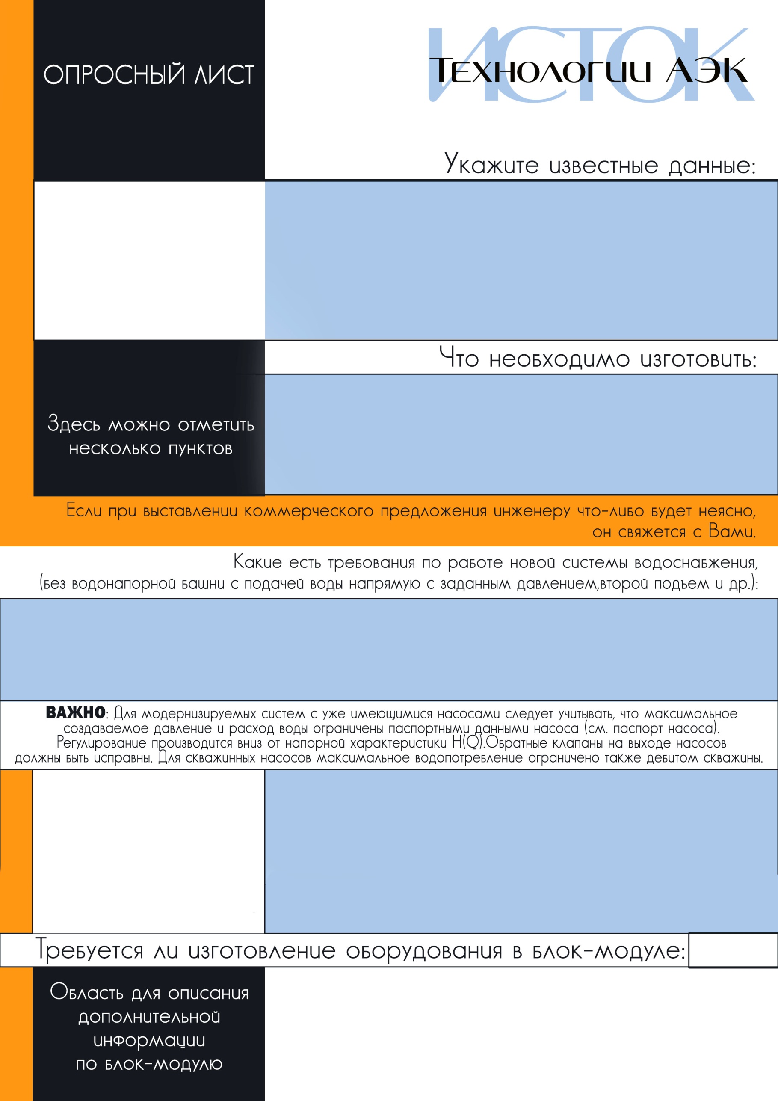

# 

# 

| **Возможность одновременной работы насосов** |  |
| --- | --- |
| **Автоматическая смена работающего насоса** |  |
| **Автоматический ввод в работу резервных насосов** |  |
| **Режим автоматического останова при нулевом (или малом) водопотреблении** |  |
| **Режим автоматического снижения давления по времени** |  |
| **Защита от перенапряжения (грозозащита)** |  |
| **Дроссель сетевой для согласования с сетью** |  |
| **Дроссель моторный (реком. для защиты насоса при длине кабеля до 100 м)** |  |
| **Синусный фильтр (реком. для защиты насоса при длине кабеля более 100 м)** |  |
| **Работа в режиме регулирования давления** |  |
| **Работа в режиме регулирования уровня** |  |
| **Резервная цепь прямого пуска насоса через контактор (без регулирования)** |  |
| **Удаленное управление и индикация состояния (диспетчеризация)** |  |
| **Розетка ~330 В** |  |
| **Розетка ~12 В** |  |
| **Освещение шкафа внутреннее** |  |
| **Автоматический обогрев шкафа** |  |

# 

|  |  |
| --- | --- |
| Хозпитьевая |  |
| Пожаротушения |  |